附件2
会议费、住宿及交通提示
一、交纳会议费
1.交费时请准确填写姓名、联系方式、单位名称、纳税人识别号、电子邮箱等信息，我们将依此开具并发送电子发票。
2.合并交费时，请在备注中填写教师和研究生人数，并注明开票要求，如未特殊备注，默认开具一张电子发票。
3.交费过程中如有问题，请咨询山西师范大学计划财务部 0351-2051074
二、预定住宿
鉴于会议期间山西饭店房源紧张，请与会人员尽早预订住宿，若出现无法预定的情况，请与会议联系人沟通，以便协调至其他酒店住宿。
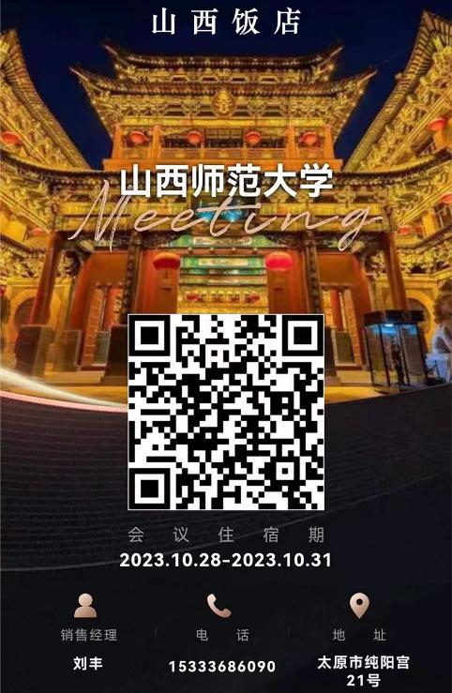
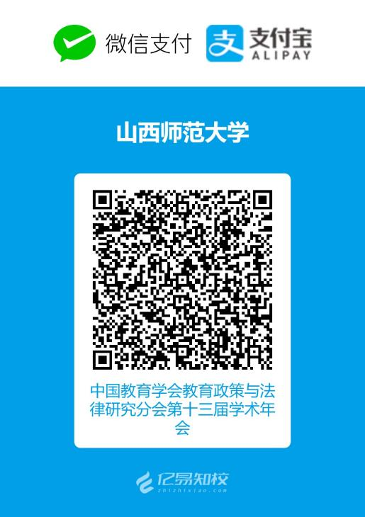
三、请通过如下对应二维码完成缴费、预定住宿
会议交费码 预定住宿码
（9月16—22日）
四、交通提示
山西饭店地址：山西省太原市迎泽区纯阳宫21号
1.太原武宿机场：距目的地约15公里
打车约30元
乘机场巴士一号线（五一广场下车，步行约800米到达）
乘201路公交（五一广场下车，步行约800米到达）
乘G4路公交（南中环地铁站下车）转乘轨道交通2号线（大南门下车）转6路/1路/3路公交（并州饭店下车，步行约700米到达）
2.太原南站：距目的地约10公里
打车约20元
乘901路（主线）/11路/201路/902路/901路（支线）公交（五一广场公交站下车，步行约800米到达）
乘G4路公交（南中环地铁站——长治路南中环口下车）转轨道交通2号线（开化寺街下车，步行约1.6公里到达）
3.太原站：距目的地约2公里
打车约10元
乘10路/820路/105路/820路（支）/615路（五一广场北下车，步行约500米到达）

